简单材质烘焙插件教程
Made by 林春华
- 首先，支持烘焙的材质现在暂时只有 TA/BumpedAOSpecular 后面如果需要可以为更多shader添加支持。

- 在场景中添加一个平面。拖入要烘焙的材质。
*注：多个物体共用一个材质的情况，烘焙一次就够了。
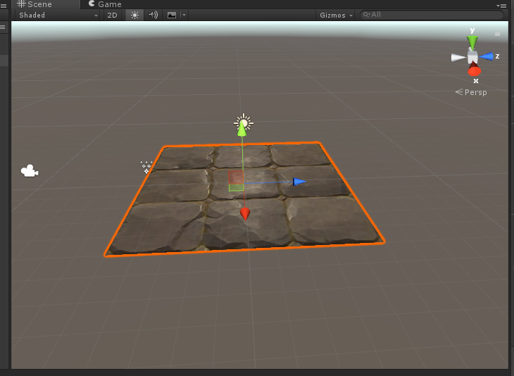
在SceneWindow里面调整好要产生高光的视角。应为高光是会根据光源变化而变化的，但我们记录的光照信息是固定的。

- 打开烘焙工具。选择平面。点击烘焙。
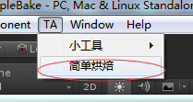

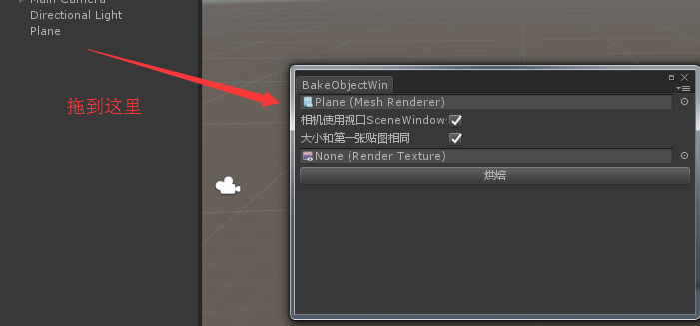

- 保存
最后点击烘焙。
弹出保存对话框。
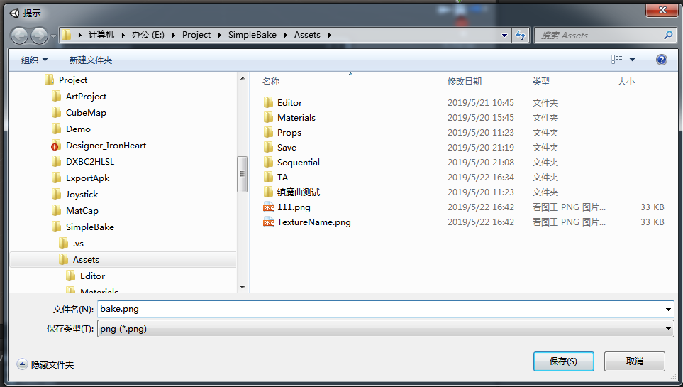
最后在你保存的文件夹看到多了保存的图片和材质。
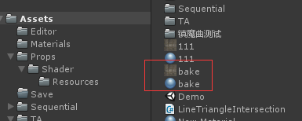
- 把这个材质拖到刚才烘培的plane上。可以看到烘培出来的效果。烘培的图片是跟主贴图一样大小的。如果主贴图很小。高光的精度也会因为主贴图的分辨率有所下降。
